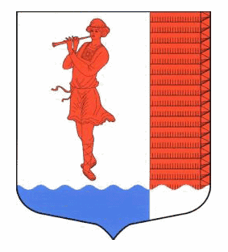

Ленинградская область
Лужский муниципальный район
Совет депутатов Володарского сельского поселения

РЕШЕНИЕ

От 02.11.2021 № 97

«О внесении изменений и дополнений

в Решение № 68 от 09.02.2021 года

«Об утверждении положения

О порядке создания и содержания мест погребения

и деятельности кладбищ на территории МО

Володарское сельское поселение»

В соответствии с Федеральным законом от 06.10.2003 N 131-ФЗ "Об общих принципах организации местного самоуправления в Российской Федерации", Совет депутатов Володарского сельского поселения решил:
1. Внести изменения и дополнения в Решение № 68 от 09.02.2021 года «Об утверждении положения о порядке создания и содержания мест погребения и деятельности кладбищ на территории Володарского сельского поселения Лужского муниципального района Ленинградской области» (далее – Решение):
1.1. Подпункт 2 пункта 1.3. «определение стоимости услуг, предоставляемых согласно гарантированному перечню услуг по погребению» исключить
2. Настоящее Решение подлежит официальному опубликованию на сайте МО «Володарское сельское поселение».
3. Настоящее Решение вступает в силу со дня официального опубликования.

Глава Володарского сельского поселения,
исполняющий полномочия председателя
совета депутатов В.Б. Андреев

